***Лекция 24.***

**Беспроводные сенсорные сети**

***План:***

***1. Беспроводные сенсорные сети***

***2.*** ***Принцип работы сенсорных сетей***

***3.*** ***Преимущества сенсорных сетей***

***Ключевые слова:*** *сенсор, датчик, радиоканал, мот, самоорганизация,* *адаптивность, ZigBee,* *анализ, интеллектуализация, отказоустойчивые распределенные системы, TinyOS, высокая отказоустойчивость, оптимизация энергопотребления, время жизни узла*

**Беспроводные сенсорные сети**

Новейшие технологии беспроводной связи и прогресс в области производства микросхем позволили в течение последних нескольких лет перейти к практической разработке и внедрению нового класса распределенных коммуникационных систем — *сенсорных сетей*.

*Беспроводная сенсорная сеть* — распределённая, самоорганизующаяся сеть множества датчиков (сенсоров) и исполнительных устройств, объединенных между собой посредством радиоканала.

Область покрытия подобной сети может составлять от нескольких метров до нескольких километров за счёт способности ретрансляции сообщений от одного элемента к другому.

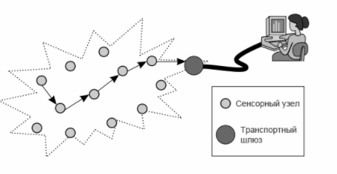

**Принцип работы сенсорных сетей**

Беспроводные сенсорные сети состоят из миниатюрных вычислительно-коммуникационных устройств — *мотов* (*англ.* motes — пылинки), или сенсоров.

*Мот* представляет собой плату размером обычно не более одного кубического дюйма. На плате размещаются процессор, память — флэш и оперативная, цифроаналоговые и аналого-цифровые преобразователи, радиочастотный приемопередатчик, источник питания и датчики.

Датчики могут быть самыми разнообразными; они подключаются через цифровые и аналоговые коннекторы.

Чаще других используются датчики температуры, давления, влажности, освещенности, вибрации, реже — магнитоэлектрические, химические (например, измеряющие содержание CO, CO2), звуковые и некоторые другие. Набор применяемых датчиков зависит от функций, выполняемых беспроводными сенсорными сетями.

Питание мота осуществляется от небольшой батареи. Моты используются только для сбора, первичной обработки и передачи сенсорных данных. Внешний вид мотов, выпускаемых различными производителями, приведен на рисунке.

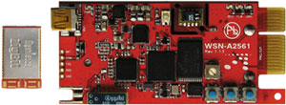

Основная функциональная обработка данных, собираемых мотами, осуществляется на узле, или шлюзе, который представляет собой достаточно мощный компьютер.

Но для того, чтобы обработать данные, их нужно сначала получить. Для этой цели узел обязательно оснащается антенной. Но в любом случае доступными для узла оказываются только моты, находящиеся достаточно близко от него; другими словами, узел не получает информацию непосредственно от каждого мота.

Проблема получения сенсорной информации, собираемой мотами, решается следующим образом.

Моты могут обмениваться между собой информацией с помощью приемопередатчиков, работающих в радиодиапазоне. Это, во-первых, сенсорная информация, считываемая с датчиков, а во-вторых, информация о состоянии устройств и результатах процесса передачи данных.

Информация передается от одних мотов другим по цепочке, и в итоге ближайшие к шлюзу моты сбрасывают ему всю аккумулированную информацию. Если часть мотов выходит из строя, работа сенсорной сети после реконфигурации должна продолжаться. Но в этом случае, естественно, уменьшается число источников информации.

Для выполнения функций на каждый мот устанавливается специализированная операционная система.

В настоящее время в большинстве беспроводных сенсорных сетей используется TinyOS — операционная система, разработанная в Университете Беркли.

*Основными особенностями* беспроводных сенсорных сетей являются самоорганизация и адаптивность к изменениям в условиях эксплуатации, поэтому требуются минимальные затраты при развертывании сети на объекте и при последующем ее сопровождении в процессе эксплуатации.

Одним из первых прообразов сенсорной сети можно считать систему СОСУС, предназначенную для обнаружения и идентификации подводных лодок.

В середине 1990-х годов технологии беспроводных сенсорных сетей стали активно развиваться, в начале 2000-х годов развитие микроэлектроники позволило производить для таких устройств достаточно дешёвую элементную базу. Беспроводные сети начала 2010-х годов в основном базируются на стандарте *ZigBee*.

Основное назначение заключается не только в обмене данными между узлами по децентрализованной самоорганизующейся сети, но и в сборе передаваемой информации (в основном, данных) от датчиков (температуры, давления, влажности, уровня радиации, акустических колебаний) в центральный узел с целью ее последующего анализа или обработки.

**Преимущества сенсорных сетей**

Востребованность беспроводных сенсорных сетей на рынке также тесно связана с концепцией интеллектуализации таких объектов как дом, офис и производственные помещения, где городской человек проводит до 90% своего времени, а также с концепцией создания кибернетических производств (полностью оснащенных роботами).

Технология сенсорных сетей предназначена для решения самого широкого круга задач промышленного мониторинга и контроля и имеет следующие *преимущества* перед другими существующими беспроводными и проводными системами:

* возможность установки датчиков на уже существующий и эксплуатирующийся объект *без дополнительных работ* по прокладке проводной сети;
* *низкая стоимость* отдельного элемента контроля;
* *низкая стоимость* монтажа, пуско-наладки и технического обслуживания системы;
* *минимальные ограничения* по размещению беспроводных устройств;
* *высокая отказоустойчивость* сенсорной сети в целом.

Аппаратное обеспечение беспроводных узлов и протоколы сетевого взаимодействия между ними оптимизированы по энергопотреблению для обеспечения длительного срока эксплуатации системы при автономных источниках питания.

В зависимости от режима работы время жизни узла может достигать нескольких лет.

Каждый узел сенсорной сети обычно содержит порты ввода/вывода данных с различных датчиков контроля внешней среды (или сами датчики), микроконтроллер и радио-приемопередатчик, а также автономный или внешний источник питания.

Это позволяет устройству получать результаты измерений, проводить начальную обработку данных, и поддерживать связь с внешней информационной системой. Микроконтроллер может быть использован для реализации интеллектуальной распределенной обработки данных.

В *интеллектуальной беспроводной сенсорной сети* устройства способны на локальном уровне обмениваться информацией, анализировать ее и передавать до определенной глубины обработанную информацию, а не "сырые" данные. Это позволяет значительно сократить требования к пропускной способности сети, увеличить масштабируемость и срок эксплуатации системы.

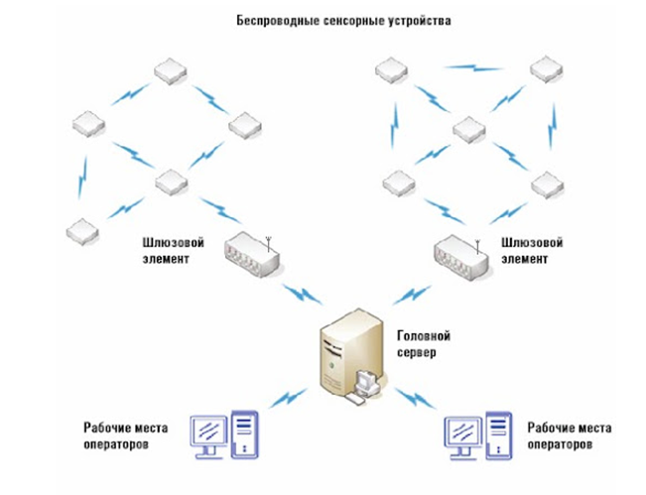

Однако добавление "интеллекта" в сеть требует учета особенностей прикладной задачи, поэтому этот подход, как правило, эффективен при разработке заказной узкоспециализированной системы.

Особенностями сенсорных сетей являются:

* способность самоорганизации сети передачи информации и ее адаптация к численному составу устройств;
* способность ретрансляции сообщений от одного элемента к другому;
* возможность наличия датчиков в каждом элементе;
* длительный срок автономной работы (1 год и более).

Сегодня технология беспроводных сенсорных сетей, является единственной [беспроводной технологией](https://crossgroup.su/solutions/data_transfer/adhoc_nets.html), с помощью которой можно решить задачи мониторинга и контроля, критичных к требованиям по времени работы батареи питания устройств, их надежности, автоматической или полуавтоматической настройки каждого из них, возможности простого добавления или исключения устройства из сети, распространения сигналов через стены и потолки при низкой стоимости системы.

А технология ретранслируемой ближней радиосвязи [802.15.4/ZigBee](https://crossgroup.su/solutions/data_transfer/zigbee.html), известная как «Сенсорные сети», является одним из современных направлений развития самоорганизующихся отказоустойчивых распределенных систем промышленного мониторинга и управления ресурсами и процессами.

**Контрольные вопросы:**

1. Дайте определение беспроводной сенсорной сети.
2. Что такое мот?
3. Что содержит мот?
4. Как передается информация в сенсорной сети?
5. Операционная система беспроводных сенсорных сетей.
6. Основные особенности сенсорных сетей.
7. Преимущества сенсорных сетей.
8. Что содержит каждый узел сенсорной сети?
9. Отличие интеллектуальной беспроводной сенсорной сети.
10. Стандарт беспроводных сенсорных сетей.